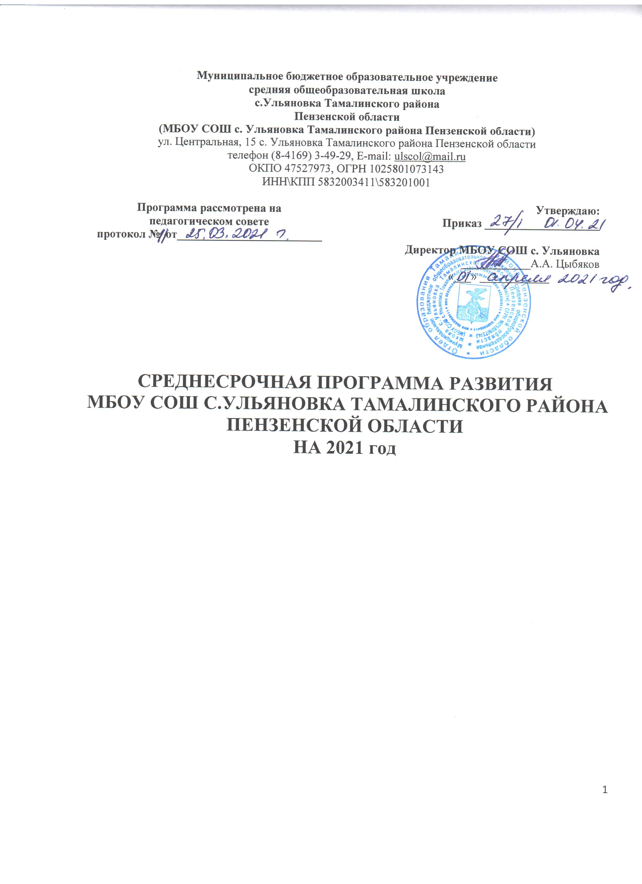
Муниципальное бюджетное образовательное учреждение
средняя общеобразовательная школа
с.Ульяновка Тамалинского района
Пензенской области
(МБОУ СОШ с. Ульяновка Тамалинского района Пензенской области)
ул. Центральная, 15 с. Ульяновка Тамалинского района Пензенской области
телефон (8-4169) 3-49-29, E-mail: ulscol@mail.ru
ОКПО 47527973, ОГРН 1025801073143
ИНН\КПП 5832003411\583201001

Программа рассмотрена на  педагогическом совете  протокол № от_________________________ | Утверждаю:  Приказ ____________________  Директор МБОУ СОШ с. Ульяновка  ____________А.А. Цыбяков  «___» ____________

СРЕДНЕСРОЧНАЯ ПРОГРАММА РАЗВИТИЯ
МБОУ СОШ С.УЛЬЯНОВКА ТАМАЛИНСКОГО РАЙОНА ПЕНЗЕНСКОЙ ОБЛАСТИ

«Обеспечение современного качества образования на основе сохранения его фундаментальности, соответствия актуальным и перспективным потребностям личности, общества и государства, требованиям федеральных государственных образовательных стандартов»

1. Паспорт программы.

Наименование программы | Среднесрочная программа развития МБОУ СОШ с. Ульяновка Тамалинского района Пензенской области на 2021 год
Цель и задачи программы | Цель:  Создание условий для перехода школы в эффективный режим работы с целью обеспечения равенства возможностей детей в получении качественного образования, независимо от социально-экономического контекста (смешанного состава учащихся, с разным уровнем владения русским языком) путем создания единого информационного пространства, реализации индивидуальных образовательных траекторий.  Задачи:  - Улучшение материально-технической базы школы, создание образовательной инфраструктуры, соответствующей современным требованиям;  - Повышение уровня педагогической компетентности родителей;  - Реализация индивидуальных образовательных потребностей обучающихся, снижение уровня школьной неуспешности;  - Формирование навыков межличностного взаимодействия и снижение уровня конфликтности;  - Повышение уровня учебной мотивации школьников
Целевые индикаторы и показатели программы | Обеспечение доступа к высокоскоростному интернету во всех учебных помещениях школы.  Использование оборудования центра «Точка Роста» в урочной и внеурочной деятельности; освещение использования на официальном сайте школы и в районной прессе.  Разработка программы родительского всеобуча. Количество родителей, принявших участие во всеобуче.  Охват родителей анкетированием.  Доступность раздела сайта «Психолого-педагогическая помощь», размещение в разделе консультаций психолога.  Своевременное направление на ПМПК обучающихся.  Создание на сайте школы раздела «Наши успехи».

Количество проведенных конференций/ количество охваченных обучающихся.
Количество проведенных школьных олимпиад по предметам/количество принявших участие.
Количество онлайн-олимпиад и конкурсов/Количество принявших участие/Количество призовых мест.
Количество взаимопосещенных уроков.
Количество учащихся с учебными рисками, охваченных дополнительными занятиями/количество учащихся с индивидуальным прогрессом учебных достижений.
Количество реализуемых программ/количество учащихся с индивидуальным прогрессом учебных достижений.

Методы сбора и обработки информации | Анализ, анкетирование, диагностика, мониторинги, опросы, оценка качества образования.
Сроки и этапы реализации программы | - Проектирование март-апрель 2021 года  - Основной этап май – октябрь 2021 года  - Итоговый ноябрь - декабрь 2021 года
Основные мероприятия или проекты  программы/перечень подпрограмм | В рамках реализации Среднесрочной программы развития реализуются следующие подпрограммы:  - Программа антирисковых мер «Низкая учебная мотивация обучающихся»  - Программа антирисковых мер «Низкий уровень оснащения школы»  - Программа антирисковых мер «Высокая доля обучающихся с рисками учебной неуспешности»  - Программа антирисковых мер « Пониженный уровень школьного благополучия»  - Программа антирисковых мер « Низкий уровень вовлеченности родителей»

Ожидаемые конечные результаты реализации программы | - Повышение качества образования в школе в 2021-2022 учебном году.  - Рост познавательной мотивации обучающихся (увеличение количества обучающихся, участвующих в школьных, районных, региональных олимпиадах, конкурсах и проектах).  - Совершенствование качества системы образования, оптимизация учебно-воспитательного процесса.  - Преодоление рисков учебной неуспешности обучающихся.  - Рост образовательных и творческих достижений обучающихся.  - Повышение эффективности использования современных образовательных технологий в образовательной  деятельности, в том числе информационно- коммуникационных.  - Создание в глазах всех субъектов образовательной деятельности имиджа школы, подтвержденного  результатами социологических исследований.
Исполнители | Коллектив школы.  Совет родителей (законных представителей). Обучающиеся.
Порядок управления реализацией программы | Руководителем программы является директор МБОУ  СОШ с. Ульяновка, который несет персональную ответственность за ее реализацию, конечные результаты, а также определяет формы и методы управления реализацией программы.  В ходе выполнения программы допускается уточнение целевых показателей и расходов на ее реализацию,  совершенствование механизма реализации программы.

Анализ деятельности МБОУ СОШ с.Ульяновка

Сильные стороны
Внутренние факторы | Внешние факторы
в школе 3 молодых инициативных педагога, которые легко находят общий язык с обучающимися;  1 молодой специалист;  -96 % педагогов имеют высшее педагогическое образование;  в школе нет вакансий (100% укомплектованность кадрами);  учителя проходят регулярно курсовую подготовку;  директор имеюет профессиональную переподготовку  в период летних каникул учащиеся, посещающие пришкольный лагерь имеют возможность оздоровления  -в школе создан благоприятный морально-психологический климат все школьные проекты создаются творческими группами. | школа расположена в сельской местности  школа существует около 50 лет и имеет глубокую историю и традиции;  -В 2020 году на территории школы был открыт центр «Точка роста»  - в школе ведется доп.образование от районного Дома творчества  1 педагог имеет звание "Почетный работник общего образования;  работники используют в работе  «Электронный журнал»;
Слабые стороны
Внутренние факторы | Внешние факторы
Недостаточно комфортные условия для работы учителей и учёбы учащихся:  здание требует капитального ремонта;  -отсутствует оборудование для выполнения лабораторных и практических работ;  -низкая мотивация учащихся к учебному труду. | -большая часть учащихся до школы не посещали детских садов;  низкий образовательный уровень родителей (только 20 % родителей имеют высшее образование;15%- среднееспециальное; более 50%- среднее; 15%-окончили 9 классов);  -низкий уровень культуры родителей (по исследованиям школьного психолога);  большое кол-во детей из малообеспеченных семей, есть семьи, попавшие в трудную жизненную ситуацию;  около 20% из многодетных семей;  некомфортные условия обучения и работы ,в связи с отсутствием средств на капитальный ремонт здания и организацию учебного процесса в соответствии с ФГОС;  слабое использование дистанционных технологий в связи с отсутсвием высокоскоростного интернета

Перечень целевых индикаторов и показателей, отражающих ход выполнения Программы:

Показатели реализации | Значение
Обеспечение доступа к высокоскоростному интернету во всех помещениях школы | Наличие доступа к широкополосному Интернету в каждом учебном помещении  школы – до 50 МБИТ/с.
Использование оборудования центра «Точка Роста» в урочной и внеурочной деятельности; освещение использования на официальном  сайте школы и в районной прессе. | Количество проведенных уроков – в соответствии с учебным планом; Количество освещенных мероприятий и  проектов – более 8.
Своевременное направление на ПМПК  обучающихся. | Количество отражается в документации  педагога-психолога.
Количество консультаций. | Количество отражается в документации
 | педагога-психолога.
Доступный раздел сайта, размещенные в  разделе консультации психолога | Количество размещенных материалов
Количество учителей, прошедших курсы  повышения квалификации соответствующего направления. | 100%
Количество проведенных конференций/  количество охваченных обучающихся. | 5/100%
Количество проведенных школьных олимпиад  по предметам/количество принявших участие. | 12 / 90%
Количество онлайн-олимпиад и конкурсов/Количество принявших  участие/Количество призовых мест. | Более 5 / 60% /20%
Количество взаимопосещенных уроков. | 12
Количество учащихся с учебными рисками, охваченных дополнительными  занятиями/количество учащихся с индивидуальным прогрессом учебных  достижений. | 100%/70%
Количество реализуемых программ/количество учащихся с  индивидуальным прогрессом учебных  достижений. | 100% от количества детей с рисками неуспешности /70%
Создание на сайте школы раздела «Наши  успехи». | Наличие, наполненность информацией.
Разработка программы родительского  всеобуча. | 1
Охват родителей анкетированием. | более 90%
Количество родителей, принявших участие во  всеобуче. | более 90%.

В рамках реализации Среднесрочной программы развития реализуются следующие подпрограммы:

Программа работы с обучающимися 5–9-х классов, имеющими низкую учебную мотивацию
Цель: повышение качества образования в школе путем реализации комплекса мероприятий, направленных на создание образовательной среды, способствующей формированию личной успешности каждого обучающегося, создание к концу 2021 года оптимальных условий для преодоления рискового профиля за счёт реализации антирисковой программы.

Программа работы с родителями по повышению уровня вовлеченности в учебно-воспитательный процесс
Цель : Создать целостную социокультурную среду для успешного развития и социализации
обучающихся, оказывать родителям (законным представителям) дифференцированную психолого-педагогическую помощь в семейном воспитании детей

Программа работы с обучающимися , имеющими высокую степень учебной неуспешности
Цель: Снижение доли обучающихся с рисками учебной неуспешности за счет создания условий
для эффективного обучения и повышения мотивации школьников к учебной деятельности.

Программа по повышению уровня оснащения школы
Цель. Создание современных условий для обучения и воспитания обучающихся через обновление материально – технического оснащения, которое влечет за собой изменение содержания и повышение качества образовательного процесса.

Пониженный уровень школьного благополучия
Цель : Организовать деятельность участников образовательных отношений по обеспечению усвоения образовательной программы общего образования учащимися с пониженным уровнем школьного благополучия. Создать условия для повышения уровня школьного благополучия

Мероприятия Среднесрочной программы и направления,

обеспечивающие реализацию ее задач
Решение задач программы обеспечивается путем реализации системы соответствующих мероприятий и комплексных проектов/подпрограмм – антирисковых программ по соответствующим направлениям риска, активированным школой.

Направление в соответствии  с риском | Задача | Мероприятие | Сроки реализац ии | Показатели реализации | Ответстве нные | Участники
Низкий уровень оснащения школы. | Улучшение материально- технической базы школы, создание образователь ной  инфраструкт уры, соответствую щей современным  требованиям. | Обеспечение доступа к  высокоскоростн ому интернету во всех учебных помещениях школы. | Октябрь 2021 года. | Наличие доступа к  широкополосн ому Интернету в каждом  учебном помещении школы. | Директор  Цыбяков А.А.
Низкий уровень оснащения школы. | Улучшение материально- технической базы школы, создание образователь ной  инфраструкт уры, соответствую щей современным  требованиям. | Оснащение школы недостающим оборудованием для обеспечения учебного процесса, в том числе дистанциооного обучения  . | До 1 декабря 2021 года. | Закупка недостающего оборудования | Директор  Цыбяков А.А.
Высокий уровень школьной неблагополучности ( явления буллинга) | Раннее выявление  проявлений буллинга | Работа психолога по выявлению и предотвращению случаев буллинга и профилактическая работа с учащимися | До конца реализации программы. | Снижение случаев буллинга | Педагог- психолог Горячева Г.В. | Классные руководители.

Низкая учебная мотивация обучающихся. | Реализация индивидуаль ных образователь ных потребностей обучающихс  я. | Повышение педагогической компетенции по вопросам учебной мотивации школьников, работа с низкомотивированными учащимися и их семьями | До конца реализации программы. | Психологичекое исследование уровня мотивации/ рост мотивации | Заместитель директора, руководител и ШМО: Горячева Г.В., Корастылева Т.М.,  Кузенкова М.В. | Заместитель директора, руководители ШМО,  учителя- предметники.
Низкая учебная мотивация обучающихся. | Реализация индивидуаль ных образователь ных потребностей обучающихс я.  Повышение мотивации при изучении отдельных  предметов. | Организация внутришкольны х олимпиад по предметам. | Сентябрь- октябрь 2021 | Количество проведенных олимпиад/коли чество  принявших участие. | Руководител и ШМО: Горячева Г.В., Корастылева Т.М.,  Кузенкова М.В. | Учителя- предметники.
Низкая учебная мотивация обучающихся. | Реализация индивидуаль ных образователь ных потребностей обучающихс я.  Повышение мотивации при изучении отдельных  предметов. | Организация участия обучающихся в  онлайн- олимпиадах по  предметам. | В течение всего срока реализации программы | Количество мероприятий/К оличество принявших участие/Колич ество призовых мест. | Руководител и ШМО: Горячева Г.В., Корастылева Т.М.,  Кузенкова М.В. | Учителя- предметники.

Низкая учебная мотивация обучающихся. | Повышение уровня мотивации учителей, обмен  опытом. | Взаимопосещен ие уроков учителями разных  предметов. | В течение всего срока реализации программы | Количество взаимопосеще нных уроков. | Руководител и ШМО: Горячева Г.В., Корастылева Т.М.,  Кузенкова М.В. | Учителя- предметники.
Высокая доля обучающихся с рисками учебной неуспешности. | Повышение читательской грамотности. | Проведение читательских конференций. | В течение срока реализации программы. | Количество проведенных конференций/ количество охваченных  обучающихся. | Учителя русского языка и литературы  Сарычева Ю.Г., Миронова Е.В. | Учителя русского языка и  литературы.
Высокая доля обучающихся с рисками учебной неуспешности. | Снижение рисков учебной  неуспешност и. | Индивидуальная работа учителей с обучающимися согласно  графику индивидуальных занятий. | В течение срока реализации программы. | Количество учащихся с учебными рисками, охваченных  дополнительн ыми  занятиями/кол ичество учащихся с индивидуальн ым прогрессом учебных  достижений. | Руководител и ШМО:  Горячева Г.В., Корастылева Т.М.,  Кузенкова М.В. | Учителя- предметники.
Высокая доля обучающихся с рисками учебной неуспешности. | Преодоление затруднений в учебе. | Разработка и реализация индивидуальных  программ  снижения учебной неуспешности. | Сентябрь 2021 г.; до конца срока реализации программы. | Количество реализуемых программ/коли чество учащихся с индивидуальн ым прогрессом учебных  достижений. | Заместитель директора Сарычева Ю.Г. | Учителя- предметники, педагог- психолог.
Низкий уровень вовлеченности родителей. | Создание единого  информацио нного пространства школы. | Информировани е родителей об итогах учебно-воспитательной деятельности посредством официального  сайта школы, род. собр. | 30 мая 2021 г., далее до конца 2021 г. | количество информационн ых заметок на  официальном сайте школы. | Заместитель  директора Сарычева Ю.Г. | Классные руководители
Низкий уровень вовлеченности родителей. | Создание единого  информацио нного пространства школы. | Актуализация содержания раздела официального сайта школы, в котором освещаются результаты участия в олимпиадах,  конкурсах. | до конца 2021 г. | Создание на сайте школы раздела «Наши успехи». | Перепелкина Г.А.. | Классные руководители  , педагог- организатор, обучающиеся  .
Низкий уровень вовлеченности родителей. | Повышение уровня  педагогическ ой компетентно сти родителей. | Анкетирование родителей для выявления наиболее актуальных вопросов; составление программы  всеобуча. | Сентябрь 2021. | Охват родителей анкетирование м более 90%. | Заместитель директора Сарычева Ю.Г.
Низкий уровень вовлеченности родителей. | Повышение уровня  педагогическ ой компетентно сти  родителей. | Проведение занятий родительского всеобуча согласно программы. | В течение всего срока реализации программы | Количество родителей, принявших участие во всеобуче,  более 90%. | Заместитель директора Сарычева Ю.Г. | Классные руководители  , педагог- психолог, учителя- предметники.

Механизм реализации программы
Руководителем программы является директор МБОУ СОШ с. Ульяновка который несет персональную ответственность за ее реализацию, конечные результаты, а также определяет формы и методы управления реализацией программы.
В ходе выполнения программы допускается уточнение целевых показателей и расходов на ее реализацию, совершенствование механизма реализации программы.

.

